PKP Polskie Linie Kolejowe S.A.
Biuro Komunikacji i Promocji
ul. Targowa 74, 03-734 Warszawa
tel. + 48 22 473 30 02
fax + 48 22 473 23 34
rzecznik@plk-sa.pl
www.plk-sa.pl
Poznań, 13 czerwca 2019 r.

Bezpieczniej na przejazdach kolejowo-drogowych
Ulotki, szkolenia, sygnalizatory, dodatkowe informacje z żółtej naklejki – PKP Polskie Linie Kolejowe S.A. systematycznie zwiększają poziom bezpieczeństwa na przejazdach kolejowo-drogowych. Wspólne akcje PLK, policji, Straży Ochrony Kolei to dodatkowe ostrzeżenia kierowców ważne nie tylko podczas wakacyjnych wyjazdów. Dziś akcja była na przejeździe w Poznaniu na ul. Opolskiej.

– O bezpieczeństwie trzeba mówić zawsze, ale szczególnie trzeba o nim pamiętać przed wakacjami. Dlatego cieszę się z dzisiejszej akcji na ul. Opolskiej w Poznaniu, która pokazuje dobrą współpracę kolejarzy, funkcjonariuszy SOK i policji. Wszyscy łączymy siły w działaniu na rzecz bezpieczeństwa. Jestem przekonany, że policyjne statystyki nie muszą się zapełniać tragicznymi zdarzeniami, wystarczy tylko przestrzegać przepisów, o co dziś apelujemy – powiedział wojewoda wielkopolski, Zbigniew Hoffmann.
Statystyki pokazują, że 99 % wszystkich zdarzeń na przejazdach kolejowo-drogowych wynika z niewłaściwych decyzji kierowców. Podstawowe błędy prowadzące do tragedii to: ignorowania znaku „Stop”, przejeżdżanie pod zamykającymi się rogatkami, omijanie półrogatek.
Kolejarze konsekwentnie przypominają o przestrzeganiu przepisów ruchu drogowego
i zasadach pokonywania torów. Od roku #ŻółtaNaklejkaPLK zwiększa bezpieczeństwo na kolejowo-drogowych skrzyżowaniach. Umieszczona jest na słupkach rogatek lub po wewnętrznej stronie krzyży św. Andrzeja. Na każdej jest indywidualny numer przejazdu, numer alarmowy 112 oraz numery tel. do służb technicznych. Dzięki żółtej naklejce operatorzy alarmowego 112 odebrali już ponad 800 zgłoszeń – w 78 przypadkach wstrzymano ruch pociągów i wezwano pomoc, zapobiegając tragedii. Więcej o #ŻółtaNaklejkaPLK na: bezpieczny-przejazd.pl/o-kampanii/zoltanaklejkaplk/.
Zapewnienie bezpieczeństwa to priorytet PKP Polskich Linii Kolejowych S.A., dlatego
w ramach każdej inwestycji z Krajowego Programu Kolejowego są działania zwiększające poziom zabezpieczeń. W Wielkopolsce. na liniach z Poznania do Wrocławia, Piły, Szczecina czy Warszawy modernizacja objęła około sto przejazdów. To oznacza większy poziom bezpieczeństwa: pasażerów pociągów, pieszych, rowerzystów i kierowców

Pozytywnie zmieniają się skrzyżowania torów z drogami w ramach tzw. „programu przejazdowego”. Tylko w tym roku w Wielkopolsce poziom bezpieczeństwa zwiększy się na 12 przejazdach, m.in. w Jastrowiu, Gołańczy czy Żydowie. Nowa nawierzchnia i nowe urządzenia są już na przejeździe m.in. w Krzycku Wielkim na linii Leszno – Zbąszynek. Na prace w Wielkopolsce PLK przeznaczyły w tym roku blisko 17,5 mln zł. W całej Polsce za 250 mln zł zmodernizowane zostaną 182 przejazdy. Program jest realizowany przy współudziale środków z Programu Operacyjnego Infrastruktura i Środowisko.
Dla zwieszenia bezpieczeństwa PLK współpracują też z samorządami. Efektem będzie 36 bezkolizyjnych skrzyżowań w całej Polsce. Bezpieczeństwo i lepszą komunikację zapewni m.in. wiadukt w Kostrzynie. Będzie gotowy w pierwszej połowie 2020 r. Podobne działania będą także w Poznaniu (na ul. Golęcińskiej i Lutyckiej), Gaju Małym, Kłodawie, Porażynie i Plewiskach. Trwają ustalenia dotyczące współpracy z samorządami, które będą odpowiadać za budowę dróg dojazdowych do wiaduktów.
#SzlabanNaRyzyko – w ramach kampanii „Bezpieczny przejazd – szlaban na ryzyko!” pracownicy PLK nie tylko przypominają o zasadach bezpiecznego przejazdu przez tory, ale też edukują. Prowadzone są spotkania w przedszkolach i szkołach, odbywają się seminaria z udziałem instruktorów nauki jazdy. W Wielkopolsce ostatnie spotkanie z instruktorami odbyło się w kwietniu w Kaliszu.
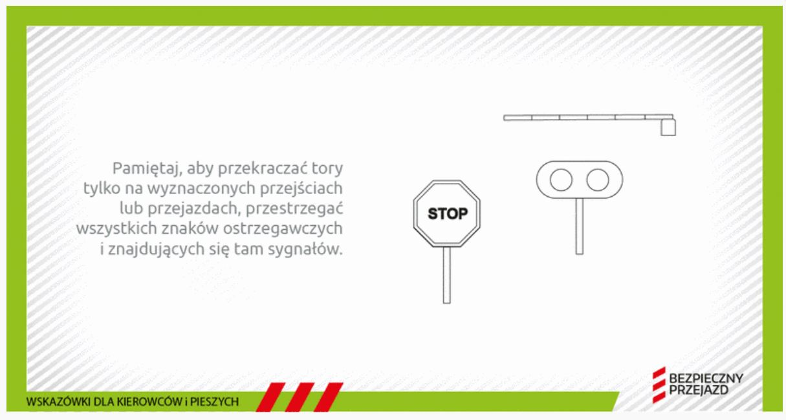

Kontakt dla mediów:
Radosław Śledziński
Zespół prasowy
PKP Polskie Linie Kolejowe S.A.
rzecznik@plk-sa.pl
T: + 48 501 613 495

